L170300901 卢兑玧 作业1

1. Use Case diagram

(1) use case

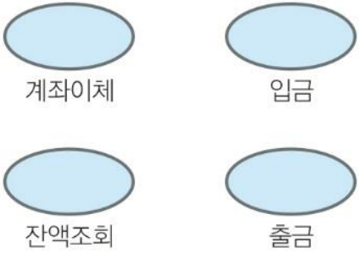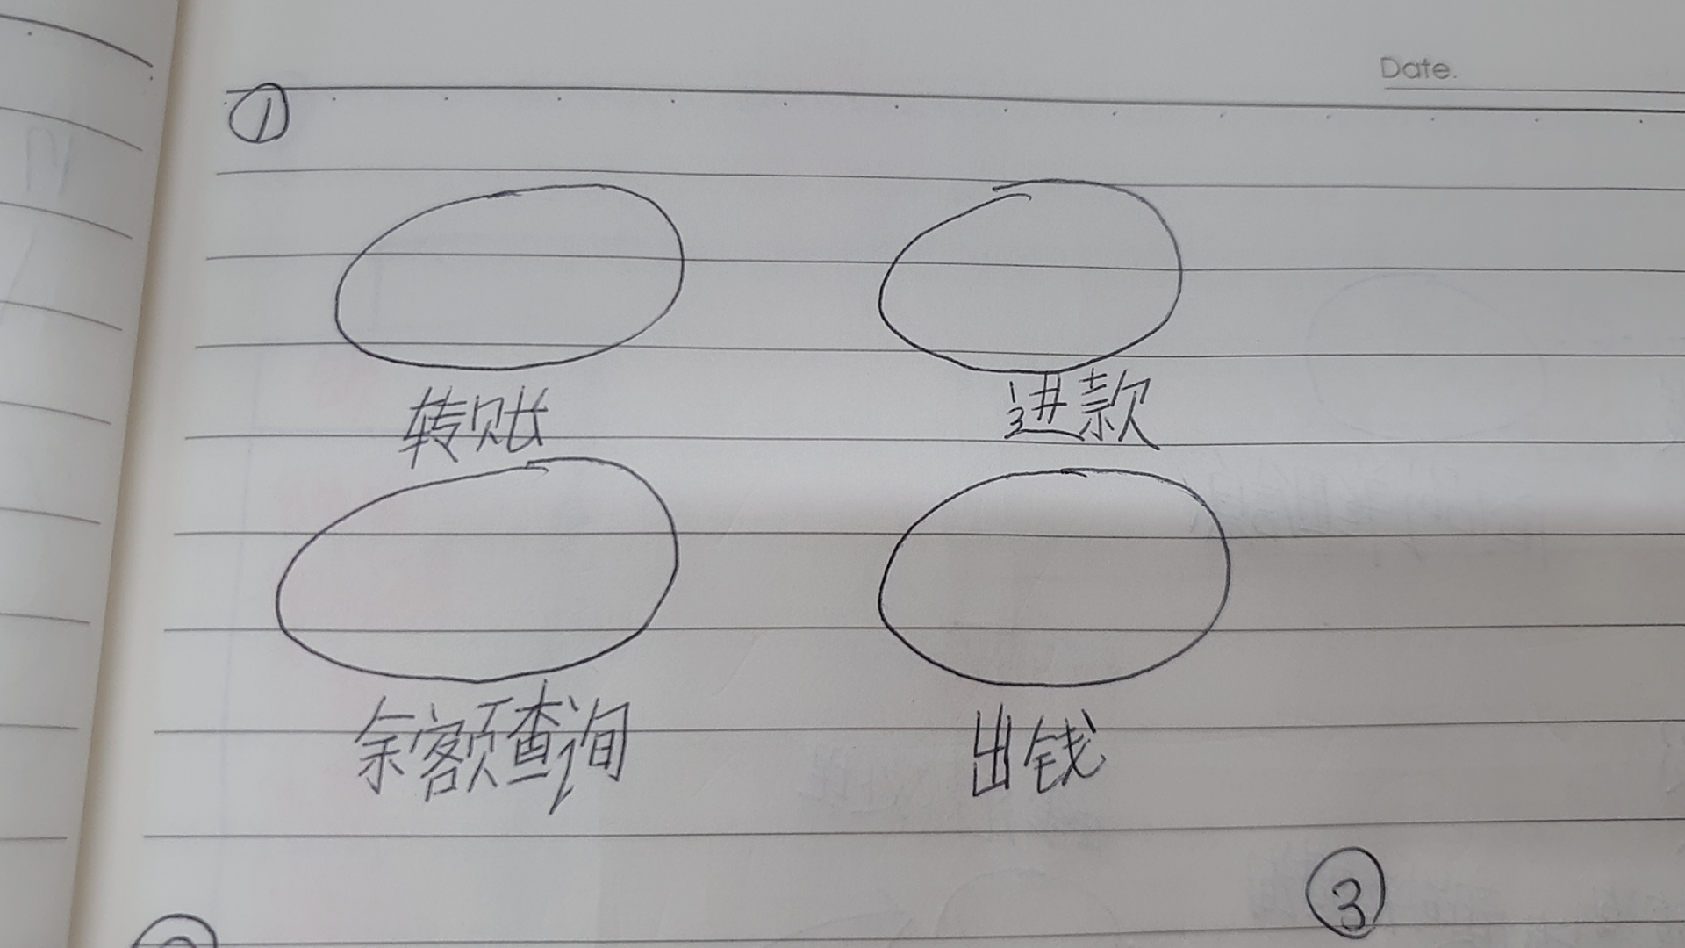

(2) 行为人

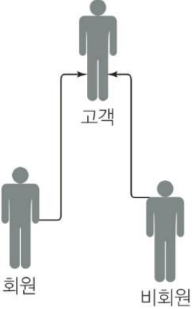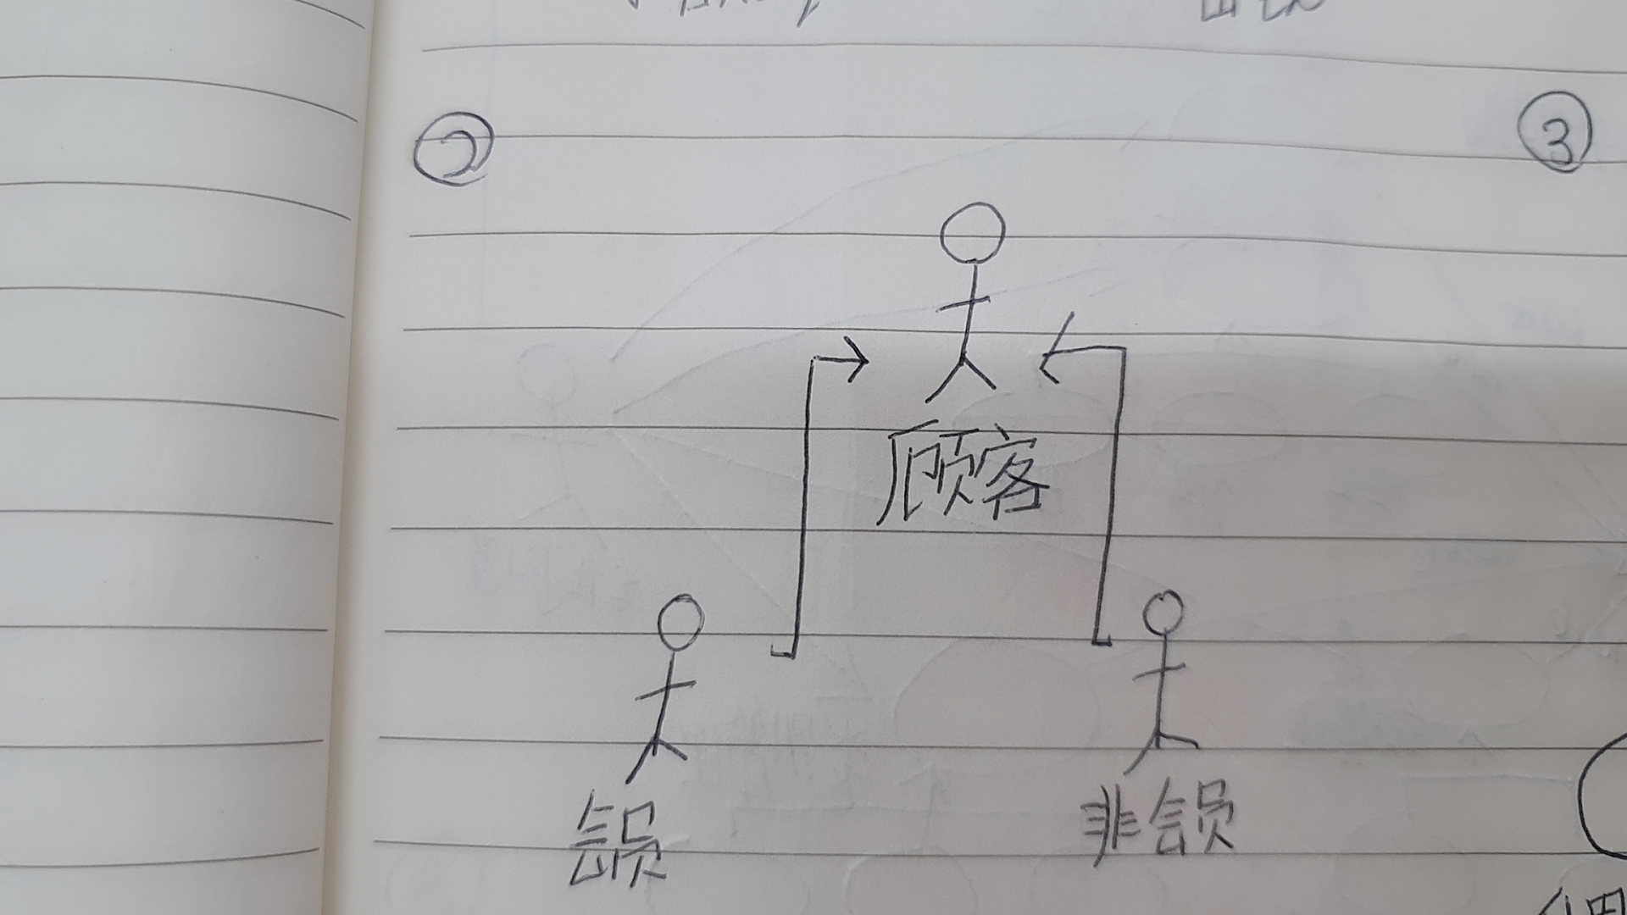

(3) 一般化关系

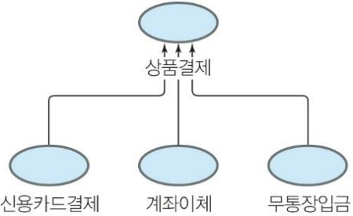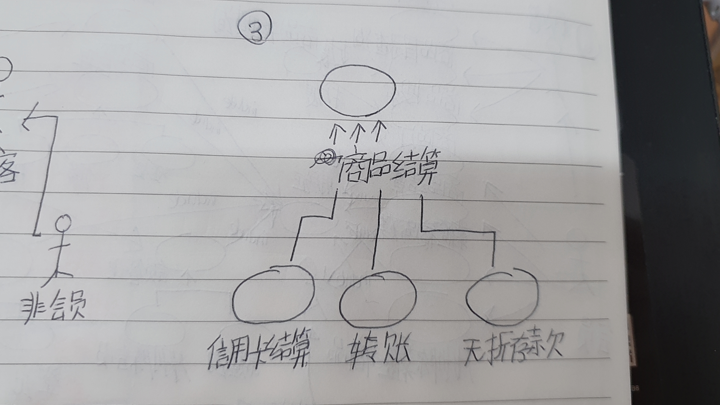

(4) 涵盖关系 (include)

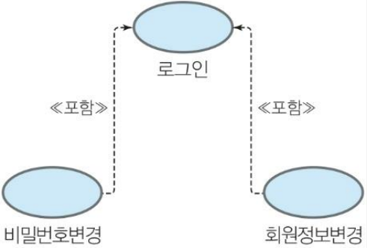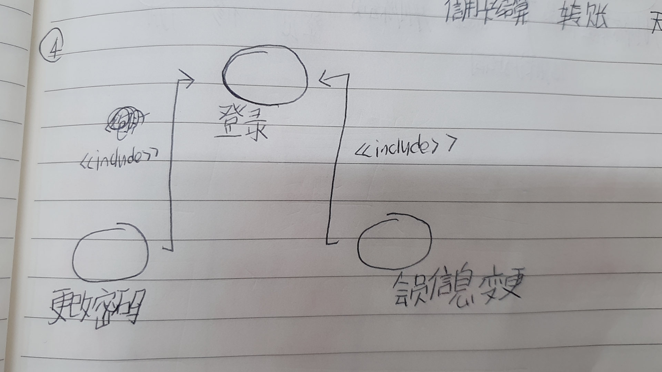

(6) 扩展关系

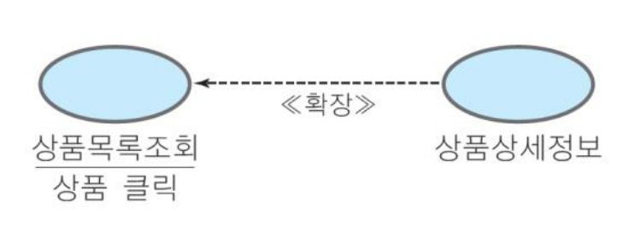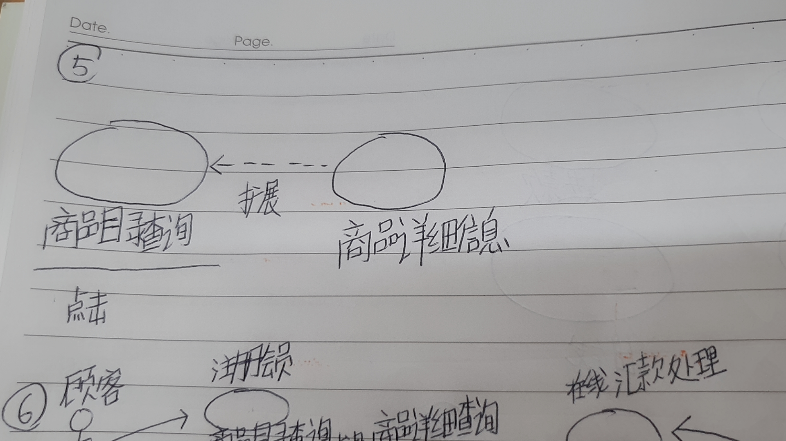

2.网络购物 use cases 建模

(1) 网购 Use Case 模型

网上购物中心系统是为了方便商品的销售和购买而设置的系统。  
  
购物中心的管理者可以通过在购物网站注册商品，方便进行商品销售，购买者也可以在购物网站注册的商品中简便地购买想要购买的商品。  
  
使用网络购物中心的用户分为普通顾客（非会员）、会员、管理者。  
  
普通顾客可以注册为会员，履行购买商品等功能。  
  
管理者进行商品管理（注册、修改、删除）、会员管理（查询、删除）、类别管理等。  
  
对于商品的查询及搜索，除了加入购物中心的会员外，没有加入的非会员及管理者也可以进行。 商品查询是通过特定类别选择过程进行的，商品搜索是通过输入特定搜索词进行的。 管理者负责管理类别体系，将商品纳入特定类别进行登记。  
  
只有会员才能购买商品，为了购买商品，可以先把想要的商品放在购物车里，在购物车里选择性地订购商品。  
  
购买商品时，结算手段分为在线汇款和信用卡结算。  
  
在线汇款通过银行系统确认是否汇款后进行结算处理，信用卡结算通过信用卡认证公司的结算批准服务可以立即处理。

(2) 网购 Use Case diagram

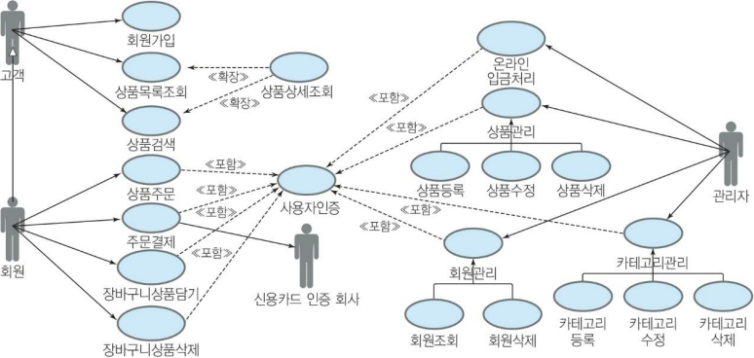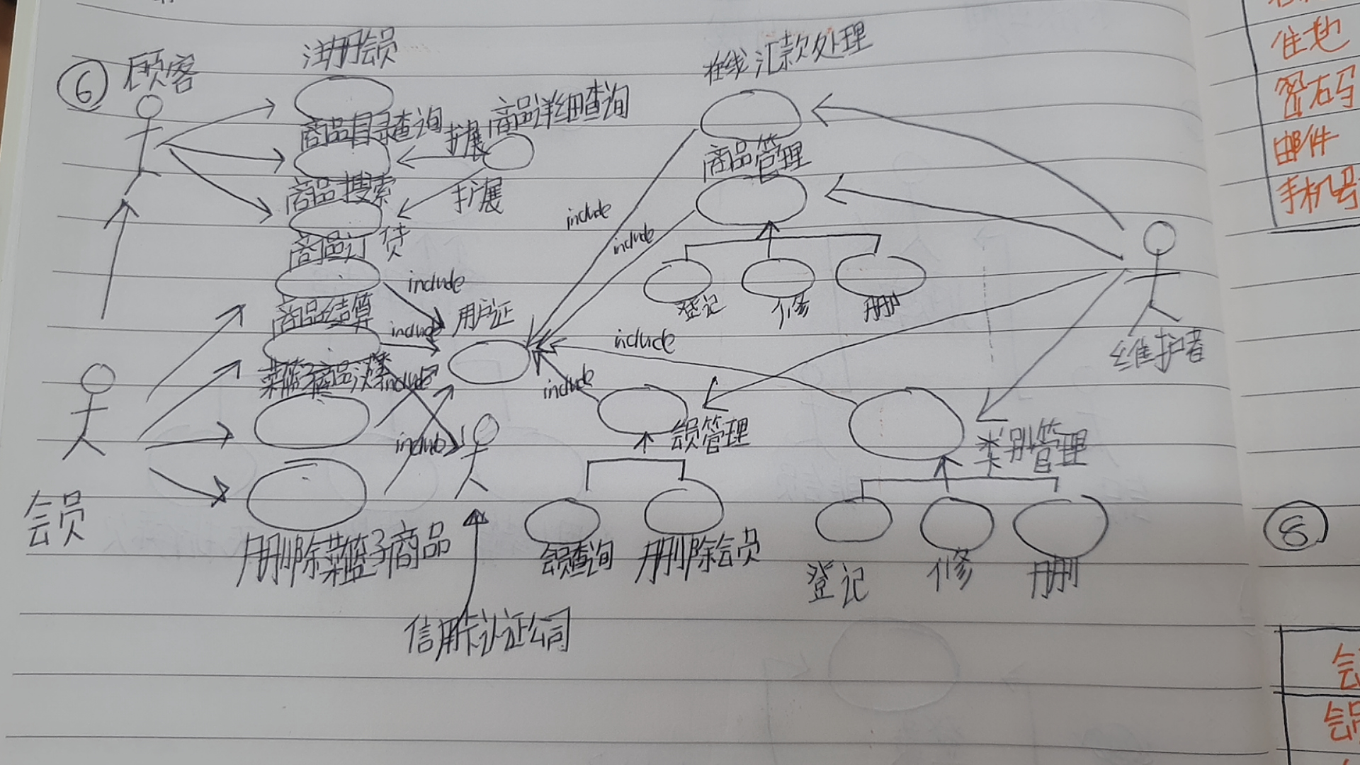

3. Class Diagram

(1) 装购物篮商品 Uscase scenario

1.概要  
会员在产品的详细信息后想要的商品,菜篮里。  
各会员是一个菜篮子,有想要的商品购物车里,  
后购买。  
  
2.Relationships  
-成员:Initiator  
-:Supporters  
-成员:-Pre condition商品的详细信息查询。  
-选择:Post-condition的商品和想要购买的数量信息的菜篮子里保存。  
  
3.基本趋势  
1)产品的详细信息查询后,想要购买的数量输入(在购买数量要大于零)功能,菜篮子装。  
2)菜篮子里的(以前,菜篮子中的商品包括)产品的目录。乙  
菜篮子商品的目录,各产品名称、数量、价格、金额已经  
\*数量),相当于总额。  
3)中的菜篮子商品中所需商品,选择(UC-M03订购商品)可以订购

(2) 商品订货 Uscase scenario

1. 概要  
会员把商品装进购物车后订购。 在购物车里的商品目录中选择想要订购的商品后填写订货单。  
  
2. Relationships  
- Initiator: 会员  
- Supporters:  
- Pre-condition:查询购物车里的商品目录。  
- Post-condition: 保存所选商品的订单信息。  
  
3. 基本流向  
1) 在购物车里的商品目录中选择想要订购的商品，并实行"订购"功能。  
2) 显示会员在购物车里选择的各商品的目录（商品名、价格、数量、金额（价格\*数量）和订购总额，出现输入订单信息（领取人姓名、配送地址、配送地联系方式）的画面。  
3) 输入订单信息，并运行"保存"功能。  
4) 此时订购编号会自动生成，订购日期会保存为系统日期。  
5) 保存订单信息后，显示订单结算画面。 (UC-M04 订单结算)  
6) 订购成功后，订购的商品将被从购物车中删除。  
  
4. 替代流向  
A1. 输入订单信息时请求"取消"功能的情况  
1) 取消订单，打印菜篮子目录画面。  
  
5.例外流程  
E1. 在购物车中不选择商品而要求"订购"功能者  
1) 打印没有选中的商品的信息。  
E2. 有未输入的订单信息（领取人姓名、配送地址、配送地联系方式）的情况下，请求"保存"功能时  
1) 打印有未输入的订单信息后，将光标移动到相应球场。

(3) 购物车订单 Class Diagram-(1)

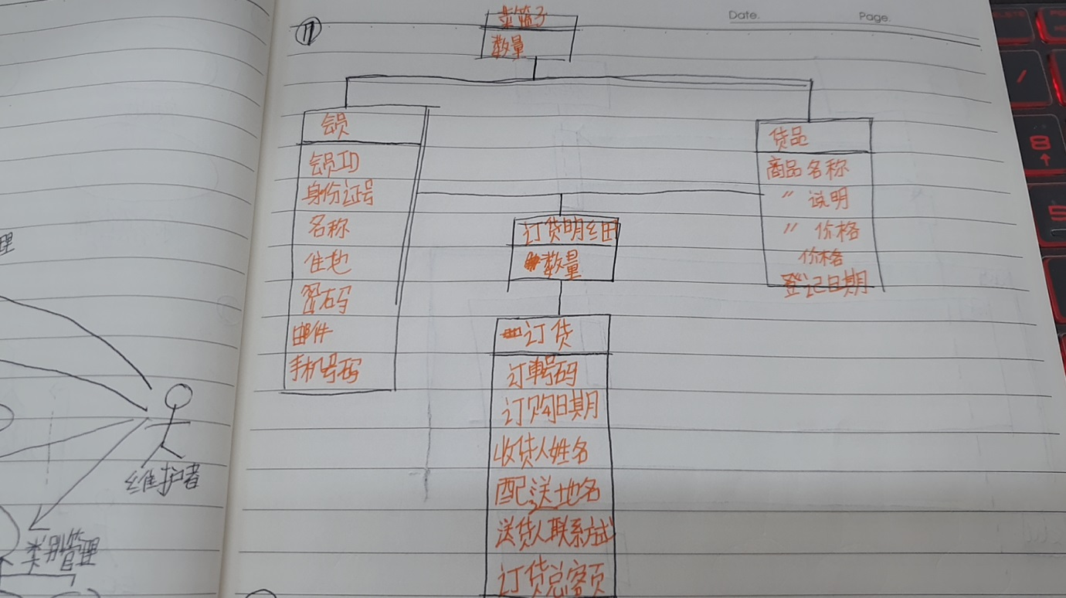

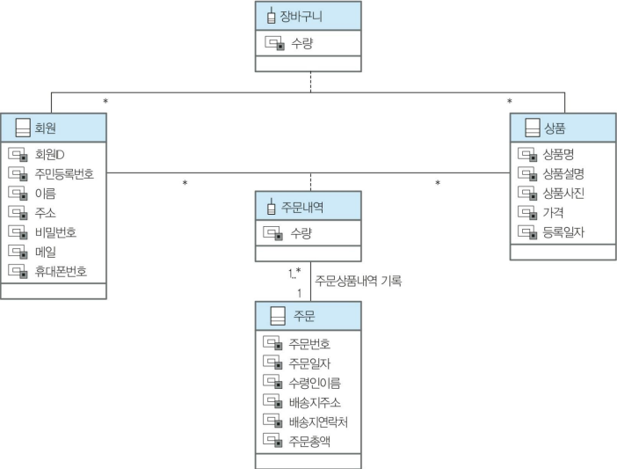

(4) 购物车订单 Class Diagram-(2)

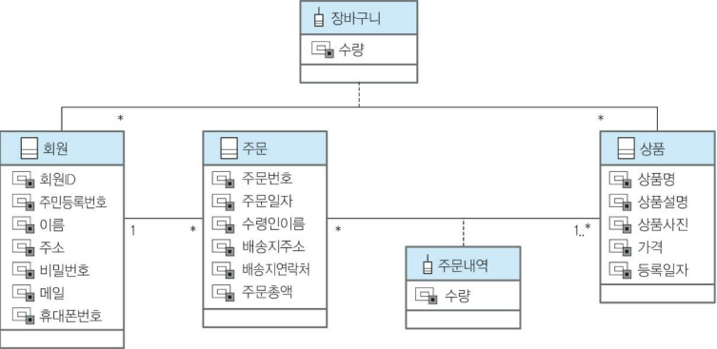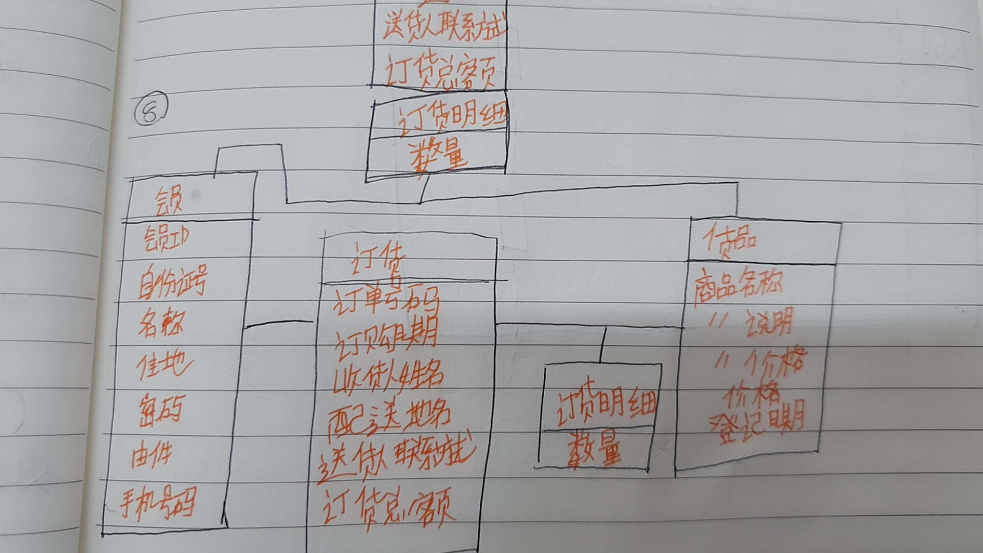

(5) 网上购物 Class Diagram

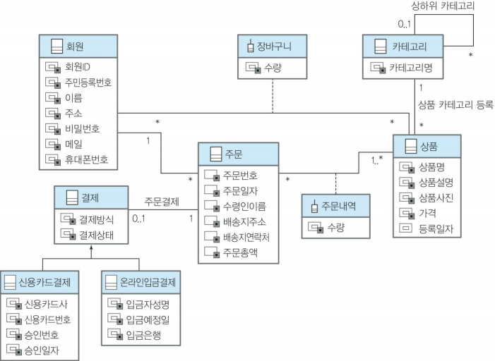

4. Sequence Diagram

(1) 商品目录查询 Use case scenario

1. 向用户展示顶级分类目录（分类名）。

2. 选择想要查询的类别。

3. 展示被选中的类别中的下层类别（类别名）。

4. 在选择最下层类别之前反复2~3次走势。

5. 展示选定的最下位类别中包含的商品目录。

6.可以在画面上显示的商品目录中选择想要的商品，移动到商品的详细信息画面（UC-C04商品详细查询）。

(2) 商品目录查询事件追踪图

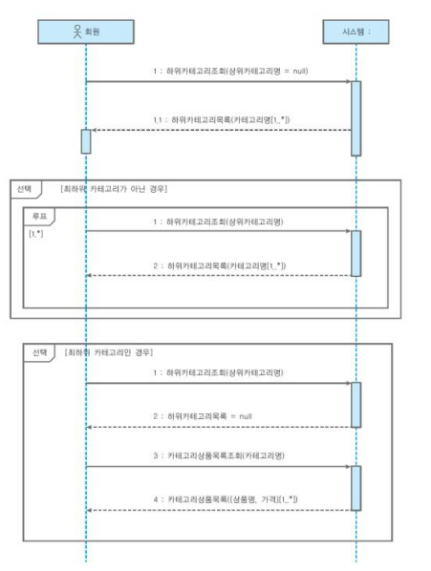

(3) 商品目录查询 Sequence Diagram

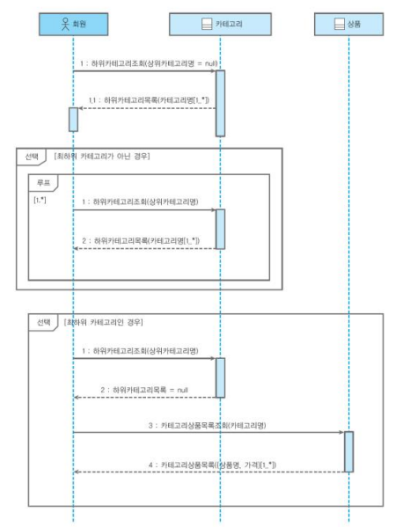

(4) 在菜篮里装商品 Sequence Diagram

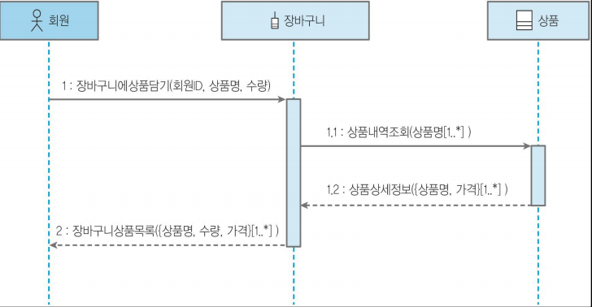

(5) 商品订货 Sequence Diagram

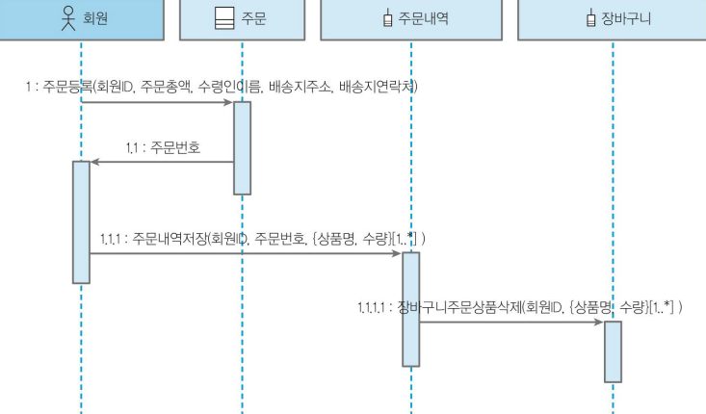

(6) 订货结算 Sequence Diagram

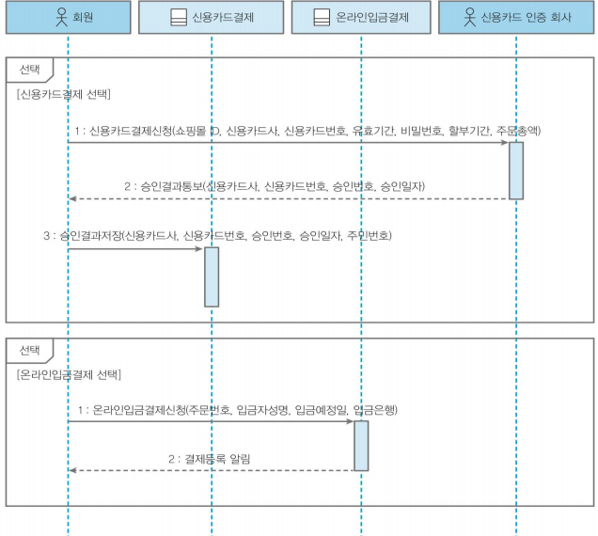

(7) 在线汇款处理 Sequence Diagram

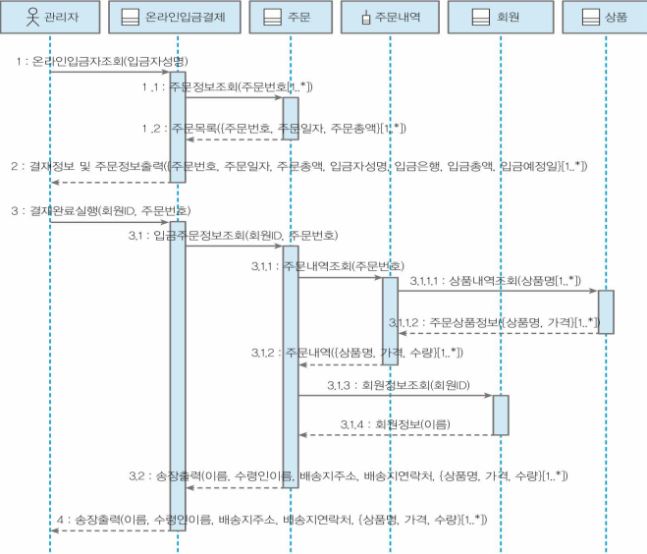

6. UML 的 V 进程

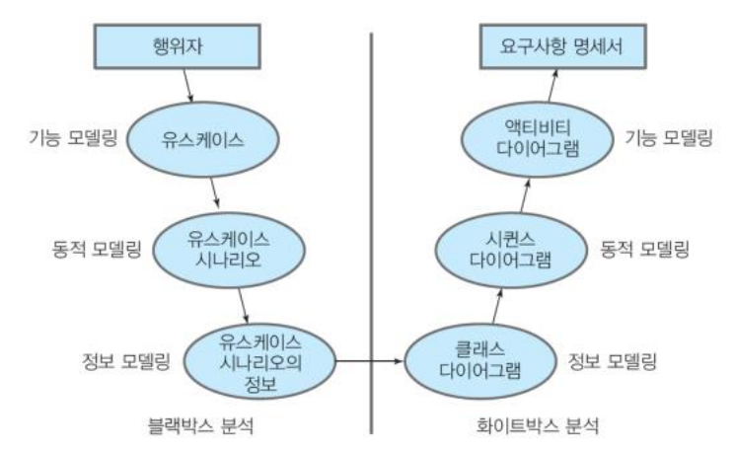

7. 型号集成

